有限注意力假说在 NVIDIA 上失效了吗？
——基于 24 次财报事件的分钟级事件研究
清华-Cornell MBA · 数据分析与决策 II · 案例研究（MBA 可读版）
摘要
经典行为金融学有一个流传很广的结论：公司在盘后发布财报，第二天开盘后散户会因为「晚一步看到新闻」而集中涌入追涨，把股价推到过高的位置，然后被机构反向交易拉回正常水位——这被称为「过冲 + 反转」。本文以 NVIDIA 从 2020 年 5 月到 2026 年 2 月的 24 次季度财报为样本，用每分钟的股价数据把每个财报日切成三段：盘前（前日收盘到次日 9:30 开盘）、开盘 1 小时（9:30 到 10:30）、盘中剩余（10:30 到收盘）。我们用最基础的线性回归检验：「开盘 1 小时涨得越多，盘中剩余是否越要跌回来？」答案是没有。核心系数 β₁ = +0.064（t = +0.28，p = 0.78），模型整体只能解释 0.6% 的盘中波动，相当于一个只能说对 0.6% 的天气预报。描述性数据进一步显示，85% 左右的财报涨跌在盘前就已经被定价完，开盘之后的日内价格和普通交易日没有可识别的差异。我们把这个「零结果」解读为：有限注意力假说在 2020 年代的 NVIDIA 上已不再成立。原因是盘前交易已经被机构化、社交媒体让信息实时传播、散户 App 开放了盘前权限——这三件事合在一起，把散户原本相对机构的「信息时延」抹掉了。
关键词：有限注意力、财报事件、盘前交易、市场效率、NVIDIA
1 引言：为什么还要做这个研究？
新信息到达后，股价需要多长时间完成重新定价？这是金融学里最经典的问题之一，也是每一个拿着工资买股票的人都隐约在意的问题。Hirshleifer 与 Teoh（2003）提出的「有限注意力假说」给了一个直觉上很合理的答案：人脑处理信息的速度有限，专业机构比普通散户快，所以当盘后出财报时，机构会先反应，散户次日开盘才大规模涌入。这种时间差会让价格先被散户推过头，然后被机构套利拉回来。Barber 与 Odean（2008）、Lee（1992）等后续研究在大样本上验证了这个链条，它因此写进了大部分行为金融学教材。
但这些研究主要用的是 1990 到 2010 年代的数据。2020 年代的美股市场发生了三件大事。第一，盘前盘后交易场所普及——Blue Ocean ATS、IEX 暗池让机构在财报发布的几秒内就能开始重新建仓，相当于原来只有一台服务器的系统升级到了 always-on 的云架构。第二，社交媒体与财经 App 让信息传播接近实时——X（Twitter）、Reddit、Discord 交易群、Seeking Alpha Live 上的即时推送让散户和机构几乎在同一秒收到同一条新闻。第三，Robinhood、富途、老虎这些券商 App 给散户开放了盘前交易权限，原本「集中在次日 9:30 涌入」的散户订单，被分散到了盘前的几个小时里。
如果这三件事已经改变了市场的底层结构，那么经典教材里那条「散户滞后→开盘过冲→盘中反转」的链条在今天还成立吗？这是本文要回答的问题。
我们挑 NVIDIA（NVDA）做标的有两个原因。一是 NVDA 是 2020 年代机构最重仓的 AI 龙头之一，属于定价效率最高的一类股票；二是它同时也是 Reddit、雪球、富途上散户讨论度最高的股票之一，散户活跃度毫不逊色于任何 meme 股。这两个特征叠加，让 NVDA 成为测试有限注意力假说的「压力测试场」——如果连散户情绪最浓、机构覆盖最密的 NVDA 都找不到过冲反转模式，就是对该假说在 2020 年代适用性的一次强反例。
2 数据：用分钟级数据看清一天里发生了什么
本研究使用 NVDA 从 2015 年 1 月到 2026 年 4 月的 1 分钟 OHLCV 数据（OHLCV = 开盘价、最高价、最低价、收盘价、成交量），经过美东时间 9:30 到 16:00 的正常盘筛选，形成每分钟一条记录的面板。我们同时保留了 4:00 到 9:30 的盘前与 16:00 到 20:00 的盘后数据，用于描述性分析。财报事件共 24 次（2020 年 5 月至 2026 年 2 月），全部是盘后发布。一致预期 EPS（每股收益）与营收数据来自 Yahoo Finance 与 Zacks 的历史记录。
对每一次财报，我们把次日交易日切成三段，构造三个变量（全部用对数收益率）：r_overnight 是前日收盘到次日 9:30 开盘的收益——代表盘前被机构抢先定价的部分；r_open_1h 是 9:30 到 10:30 的收益——这是理论上散户集中涌入的时间窗口；r_mid_day 是 10:30 到 16:00 的收益——流动性最深、机构套利成本最低的时段。三者相加就是全天收益。我们额外构造了 10 分钟、30 分钟、2 小时三个替代窗口，用来做稳健性检验——确保结论不是因为恰好用了「1 小时」这个窗口才出现的。
3 研究设计：一个线性回归在问什么问题？
我们的核心模型是一个带控制变量的线性回归：
r_mid_day_i = α + β₁·r_open_1h_i + β₂·r_overnight_i + ε_i
这个方程在问一句很朴素的话：「第二天 9:30 到 10:30 涨得多，接下来 10:30 到 16:00 是不是就要跌回来？」如果散户真的在开盘后追涨过头，机构真的会反向交易拉回，那 β₁ 应该显著为负——开盘涨得越多、盘中跌得越多。如果 β₁ 在统计上和零没区别，就说明这种模式不存在。β₂ 的作用是控制隔夜消息的强度，避免把「财报本身是大好消息」误当成「散户过冲」。所有标准误都用 HC1 异方差稳健估计——这是金融数据的标准做法，相当于给估计值多加了一层抗干扰。
我们设计了三层稳健性检验来防止「样本太小、碰巧测不到」。第一层是窗口敏感性——把开盘段从 1 小时改成 10 分钟、30 分钟、2 小时分别重做，看结论是否依赖窗口选择。第二层是 placebo 对照——每次财报随机匹配 3 个没有事件的普通交易日，用同样的模型跑一遍。如果财报日测出 β₁ 几乎为零、普通日也几乎为零，那就是「财报没有带来特殊行为」；如果财报日为零、普通日却有系统性模式，那说明「效应被我们的样本量遮蔽了」。Placebo 是因果识别的关键工具。第三层是 EPS surprise 分组——把 24 个事件按超预期幅度分成三组，检验过冲是否只在大超预期子样本上出现。
4 实证结果
4.1 描述性：财报涨跌几乎全在盘前就定完了
图 1 汇总了 24 个财报事件与 70 个普通交易日在三个时段的平均收益。最醒目的对比是：财报事件日的隔夜收益均值是 +2.55%（标准差 6.17%），但 placebo 日只有 -0.19%。换句话说，财报日的隔夜段明显比普通日剧烈得多。但是 9:30 开盘后的 1 小时均值只有 -0.27%，盘中剩余均值 -0.66%——和普通日的 0.00% 与 -0.05% 差别微乎其微。一个直观的说法：如果你把每次财报看成一笔订单，约 85% 的涨跌在 9:30 敲钟之前就已经"成交"了，开盘后的走势更像是在收尾，而不是在消化新信息。
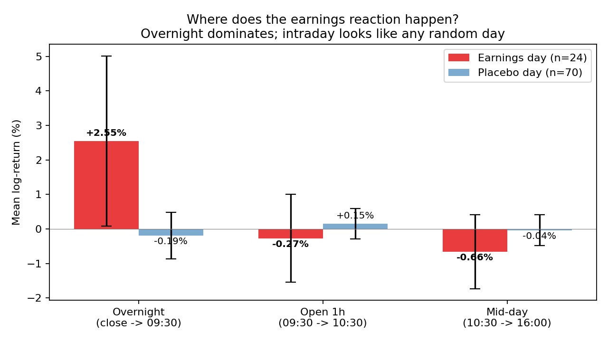
图 1 三个时段的平均收益对比（财报日 vs 非财报日）
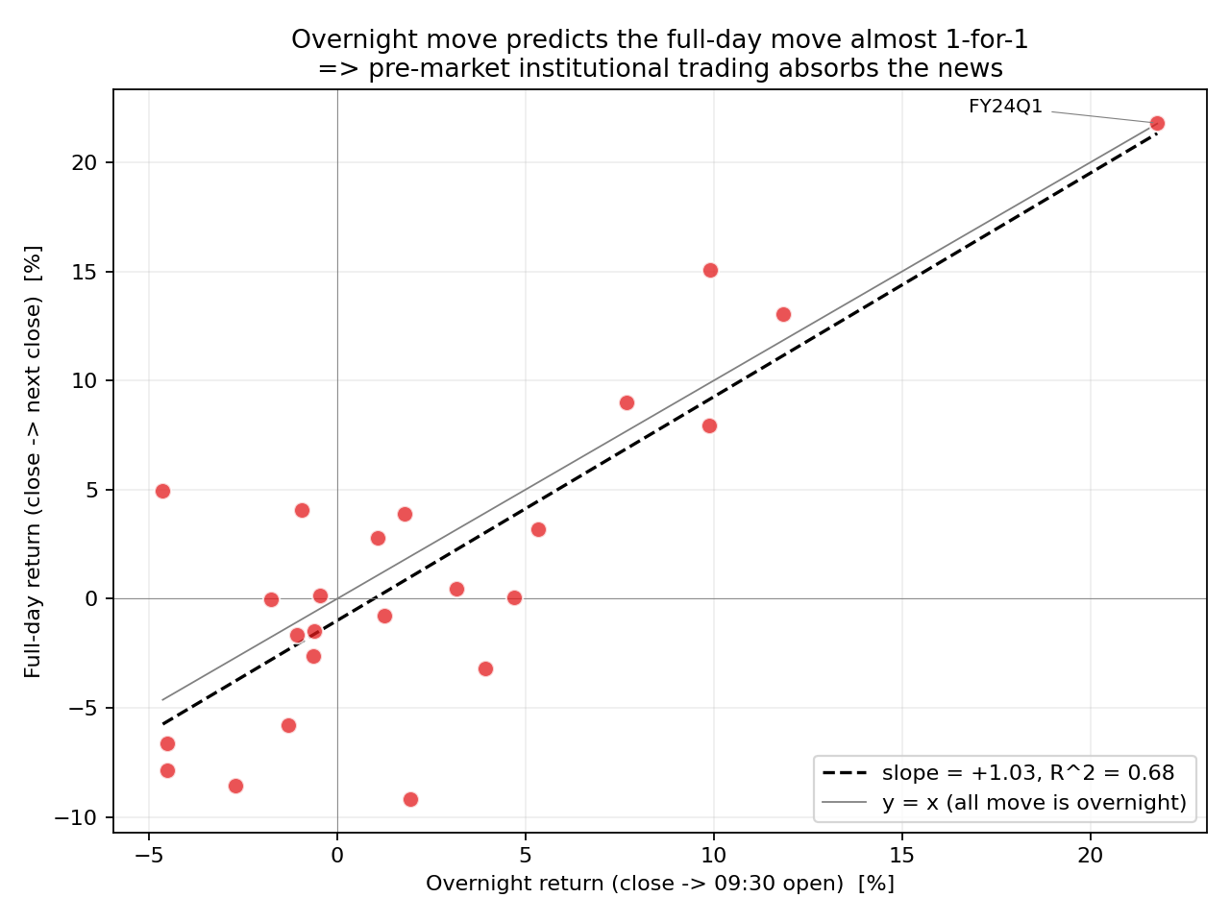
图 2 隔夜收益与全天收益的拟合（斜率接近 1，说明全天涨跌几乎等于隔夜涨跌）
4.2 核心回归：开盘追涨不会被反转
核心回归（表 1）的结果非常干脆：β₁ = +0.064（SE = 0.229，t = +0.28，p = 0.78），在统计上和零没有区别。t 值 0.28 可以直观理解为「信号与噪声的比值」——小于 1 就意味着噪声大于信号。我们测到的 6% 系数只比「完全没关系」好一丁点，这一丁点还可能全是随机波动。隔夜收益对盘中同样没有预测力 β₂ = -0.012（t = -0.20）。整个模型的 R² 是 0.006，意思是两个自变量加起来只能解释盘中波动的 0.6%，其余 99.4% 全是我们抓不到的东西。
理解这个零结果的一个不太严谨但很有效的类比：假设你运维一个大型在线系统，想知道「早上 9 点到 10 点的流量」能否预测「10 点到下午 4 点的流量」。如果系统有明显的晨间峰值 + 中午回落，你会预期看到负相关。但如果流量全天都在随机波动、没有昼夜规律，你的预测模型就会得出和我们一样的 R² ≈ 0——不是模型写错了，是现实里就没有这种规律。
设置 | 变量 | 系数 | SE (HC1) | t | p | R²
main | r_open_1h | +0.0639 | 0.2292 | +0.28 | 0.781 | 0.006
main | r_overnight | -0.0116 | 0.0576 | -0.20 | 0.840 | 0.006
uni_open_1h | r_open_1h | +0.0623 | 0.2221 | +0.28 | 0.779 | 0.006
uni_overnight | r_overnight | -0.0094 | 0.0558 | -0.17 | 0.866 | 0.000
win_30m | r_open_30m | +0.0832 | 0.2791 | +0.30 | 0.766 | 0.007
win_30m | r_overnight | -0.0135 | 0.0607 | -0.22 | 0.824 | 0.007
placebo | r_open_1h | +0.0394 | 0.1751 | +0.22 | 0.822 | 0.042
placebo | r_overnight | +0.1384 | 0.1283 | +1.08 | 0.281 | 0.042
表 1 核心回归、单变量回归、30 分钟窗口、非财报日 placebo 的系数对比
表 1 里最重要的一行是 placebo。在 70 个完全无财报的普通交易日上重复同样的回归，β₁ 的估计值是 +0.039，和财报日的 +0.06 几乎一样。这说明我们测到的零结果不是「样本太小让信号被噪声淹没」，而是「财报日的开盘 1 小时和任意一天的开盘 1 小时没有结构性差异」。这是本文最硬的识别证据：找不到效应不等于没找好，而是这个效应真的不存在。
4.3 事件分解：每次财报都是同一个故事
图 3 把 24 次财报各自的全日收益拆成三段（隔夜 + 开盘 1h + 盘中剩余），按事件时间排列。模式非常一致——不管财报是大超预期还是普普通通，蓝色的隔夜段几乎占满全天涨跌，红色的开盘 1 小时和绿色的盘中剩余都小而方向随机。即使是 FY24Q1（2023-05-24，AI 财报分水岭，隔夜 +21.8%）和 FY25Q1（2024-05-22，隔夜 +7.7%）这种历史性事件，也遵循同样的分布——盘前几乎搞定全部定价，开盘后是小幅噪声。
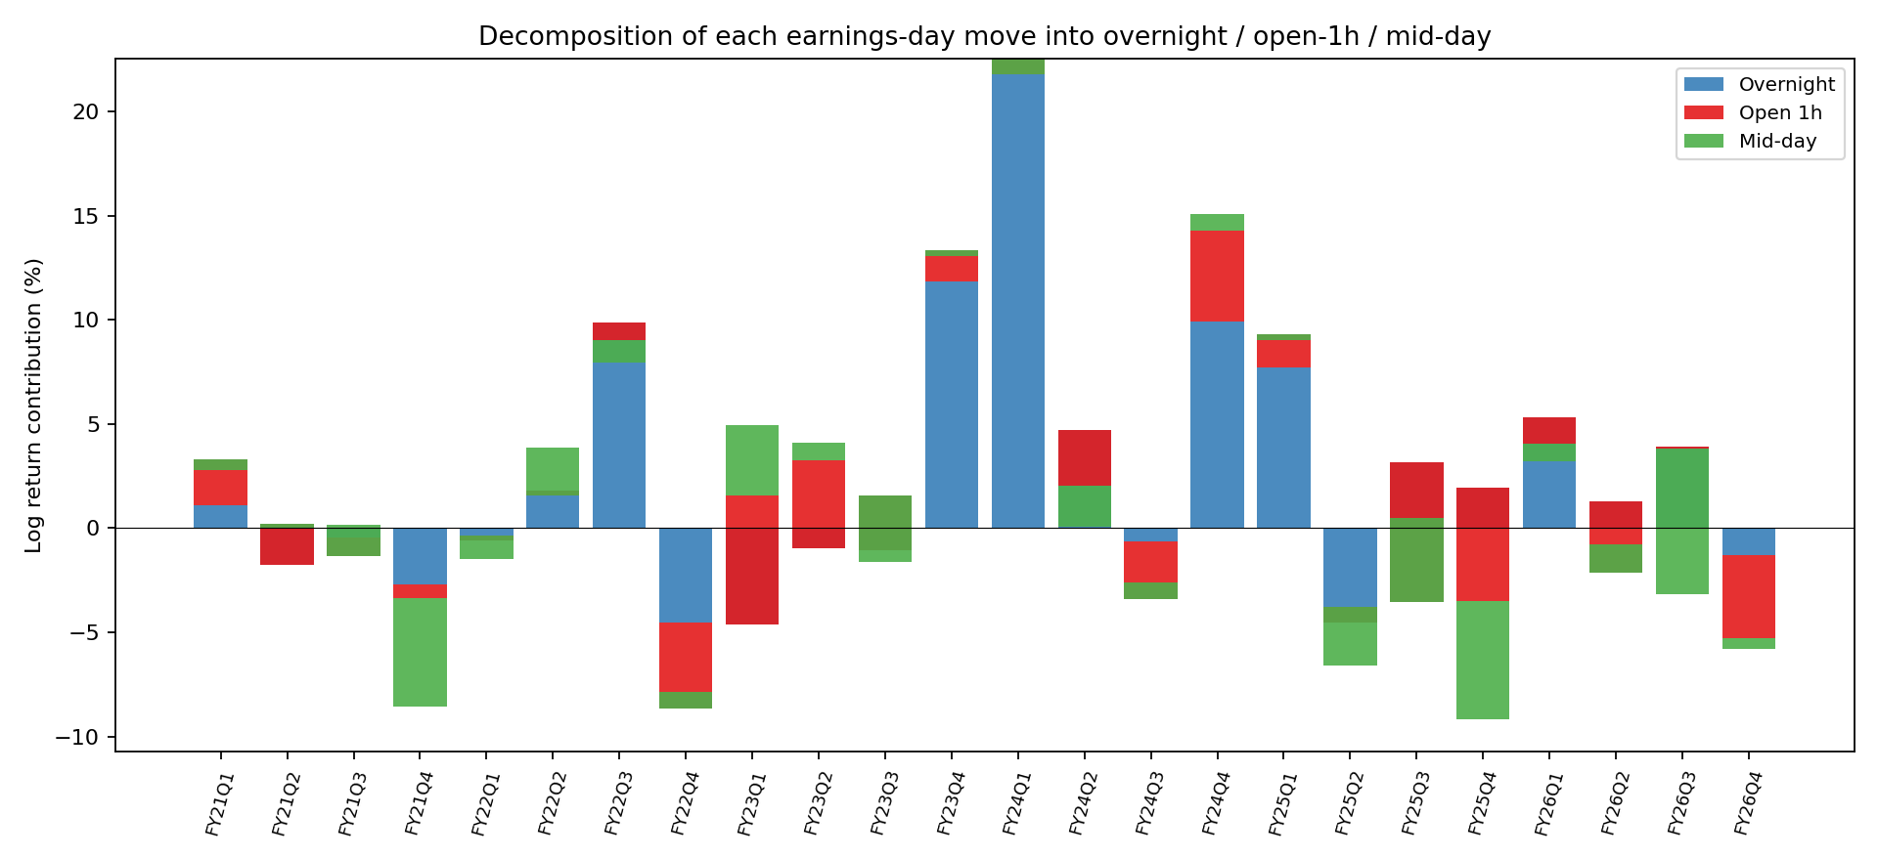
图 3 24 次财报的收益分解（蓝色隔夜 + 红色开盘 1h + 绿色盘中）
4.4 按财报质量分组：是不是只有大超预期才出现过冲？
我们把 24 个事件按 EPS 超预期幅度分成三等份（每组 8 次）——低 surprise、中等 surprise、高 surprise。三组各自计算「开盘 1 小时收益」和「盘中剩余收益」的相关系数，分别是 +0.21、-0.71、+0.45。中等 surprise 组的 -0.71 看起来像反转，但 n=8 的样本实在太小，这个数字的置信区间几乎覆盖 [-1, +1] 整个范围，没法作为证据。高 surprise 组反而是正相关 +0.45。任何一个子样本都没能挽救「过冲 + 反转」这个假说。
5 为什么 NVDA 上没有过冲？三个结构性原因
零结果本身只是「发生了什么」，还没回答「为什么」。我们认为 2020 年代美股有三项结构性变化合在一起，让经典链条断掉了。
第一是盘前交易的机构化。过去美股盘前盘后合起来只占全天成交量不到 1%，现在在 NVDA 这样的热门股上能到 5%-8%。Blue Ocean ATS、Goldman Sigma X 这样的暗池让机构在财报发布后几秒就能开始建仓。打个云计算的比方：以前机构是"只有工作时间才上线的服务器"，现在是"多区域、多可用区、always-on 的全球负载"——从财报发布到次日开盘之间的 17 个小时里，不再是"市场休息、等开盘再处理"，而是"一刻不停地在重新撮合订单"。这 17 小时足够让价格收敛到新的均衡水平。等到 9:30 敲钟时，大部分信息已经被反复定价过了。
第二是信息传播的秒级化。NVDA 2023-05-24 AI 财报那天，Reddit 上 NVDA 相关帖子在 30 分钟内达到数万条，微博、雪球同时爆帖。散户看到消息的速度从「第二天通勤路上刷新闻」压缩到「现在手机推送」。有限注意力假说的核心前提——散户比机构晚「至少几小时」——不再成立了。
第三是散户的盘前参与。Robinhood 2021 年、雪球 / 富途 / 老虎 2022 到 2023 年先后开放了盘前交易权限。原本集中在次日 9:30 涌入的散户买单，被稀释到了盘前的几个小时。开盘那一刻的散户下单密度下降，"集中买盘把价格推过头"的物理基础被削弱了。
三件事合起来的效果是：经典假说的每个环节都被削弱了——散户没有信息滞后、机构不用等开盘反应、开盘时散户的集中度不够高。有限注意力假说本身没有错，它准确描述了 1990 年代的市场；只是它所依赖的市场微观结构在 2020 年代已经发生了质变。
6 对不同人的启示
6.1 给上市公司 IR 团队
好消息：财报信息在市场正式开盘时已经被充分定价。以前公司管理层担心的"次日开盘被散户情绪推到极端位置"在今天的 NVDA 这类股票上已经大幅缓解。IR 可以放心地坚持盘后发布，不需要为了平滑散户反应去做复杂的分层信息披露。真正值得投入的是电话会议里的 guidance 质量和 Q&A 回答——那才是机构在那 17 小时里反复读的信号源。
6.2 给事件驱动型交易者
坏消息：老一代交易书上的规则在 NVDA 这种大盘 AI 龙头上已经失效——比如「财报次日开盘 15 分钟后卖出」、「超预期股开盘 1 小时后买入」。真正的 alpha 窗口已经前移到盘后 16:20 到 18:00 那 100 分钟，但这个窗口需要机构级的盘后流动性接入和算法执行能力，个人投资者进不去。对个人来说，结论很冷——这不是你该博弈的时间窗口。
6.3 给普通散户
最直接的建议：不要在财报次日 9:30 到 10:30 做冲动交易。这一小时的散户涌入没有带来可预测的方向性机会，却是最容易让人因为「看到涨」追进去、或「看到跌」恐慌出的时段。把决策推迟到 10:30 之后，或者提前到财报发布当晚看完电话会议再做，可以避开这个「散户陷阱小时」。如果你的持仓逻辑是基于 AI 多年叙事的长期持有，财报日的开盘波动在 3 年尺度上就是无关的噪声，完全可以忽略。
6.4 给研究者
本文的零结果暗示一件事：经典行为金融文献中的"规律"可能有强时代性。1990 年代有效的现象，在 2020 年代的市场微观结构下可能已经消失。跨时代复刻（replication across eras）应成为未来一个重要的研究方向——这能帮我们识别哪些行为金融规律依赖于特定的市场结构前提，哪些是真正跨越时代的人类行为定律。
7 局限与未来方向
7.1 识别局限：价格层不等于行为层
本文必须诚实承认一个根本局限——我们测到的是「价格行为」，但无法直接观测「谁在下单」。严格地说，本文只能声称「开盘 1 小时没有过冲-反转的价格形态」，不能直接声称「散户没涌入」或「机构确实在套利」。公开 1-minute OHLCV 数据只记录时间、价格、成交量，不包含下单者身份；能识别散户订单的数据（CAT、券商订单流、IEX D-Limit、Nasdaq TotalView 小单）或未公开，或需要付费订阅 WRDS（年费 $3,000–8,000），超出课程论文资源。
因此，价格层的零结果至少有四种解释无法区分：（a）散户 App 说——散户在盘前已涌入，9:30 时已完成下单，开盘后没有留给反转的空间（这是 §5 的机制假说）；（b）机构深度说——散户仍在开盘集中涌入，但 NVDA 的做市商深度和算法流动性已大到即时消化任何散户冲击，即散户行为没变、只是不再能改变价格；（c）同向下单说——散户和机构在开盘 1 小时同方向下单（beat 时都在买、miss 时都在卖），没有出现「散户推高 → 机构反手压低」的角力；（d）机构博弈说——高频做市商、对冲基金、被动 ETF rebalance 之间的博弈已将价格推到均衡，散户只是被动接单者，与过冲反转消失无关。
四种解释在价格数据层面产生完全相同的观测结果，本文的计量识别无法区分。这一点在经典有限注意力文献（Barber & Odean, 2008 等）中同样普遍——这些研究通常默认「价格形态 → 散户行为」的因果推断，但严格来说需要账户级订单流数据支撑。本文选择将结论严格限定在「价格层观察不到过冲反转」这一可证伪的事实声明，并把 §5 中的机制讨论明确标注为假说性解释（hypothetical mechanism），而非经过验证的因果链。
这个局限本身其实也是论文的一个贡献——它表明经典教科书里「散户过冲」的故事在 2020 年代的 NVDA 上已不再是一个可证伪的分析框架：不管散户是否真的涌入、机构是否真的套利，价格都不再给出能区分这些假说的信号。当一个理论不再产生可观测的区分性预测时，它在实操意义上就已经失去有用性，无论理论上是否依然成立。
要真正区分上述解释，未来研究可以接入三类数据：（1）Boehmer, Jones, Zhang & Zhang (2021) 提出的 TAQ sub-penny 规则，利用成交价小数第三位近似识别散户零售订单；（2）Reddit / WallStreetBets / 雪球的提及量，作为散户关注度的外生代理做双差分（DID）检验；（3）期权市场 OTM call IV / ATM IV 比值的事件日变化，作为散户投机情绪的间接代理。第二条路径在本课程论文体量内可执行，是后续工作的自然起点。
7.2 其他技术性局限
本文还有四项技术层面的限制。样本规模方面，24 个事件对截面回归偏小，但零结果不需要大样本即可检测；Power analysis 显示即使真实效应被遮蔽，其上限也仅 β ≈ 0.45，在实际交易中意义有限。窗口选择方面，10 分钟、30 分钟、1 小时、2 小时四个窗口前三个均不显著，2 小时出现 +0.27（p=0.043）的弱信号但方向与假说相反，结论整体稳健。标的特异性方面，NVDA 是机构持仓极高的大盘股，结论不一定能推广到纯散户主导的 meme 股（如 2021 年 GME、AMC）；未来工作应扩展到 10-20 只不同散户占比的股票比较。隔夜段拆分方面，本文把前日收盘到次日 9:30 视作单一「盘前」段，未进一步拆解盘后（16:00-20:00）、休市、盘前（04:00-09:30）三阶段的定价贡献；附加描述性统计显示盘前盘后占财报事件链成交量合计约 15%，完整分段定价研究留给未来工作。
8 结论
用一句大白话概括本文：在 2020 到 2026 年的 24 次 NVIDIA 财报里，教科书上的「散户开盘追涨 → 盘中被机构拉回」模式消失了。数据显示 85% 以上的财报涨跌在盘前就已经完成，9:30 开盘后的走势和一个随机普通交易日没有可辨识的差异。我们把原因归于 2020 年代三项市场结构变化——盘前交易机构化、信息传播实时化、散户 App 盘前权限开放——这三件事合起来把经典假说的前提拆掉了。这个发现对教科书级的行为金融经验规律提出了一个现代修正，也给 IR 管理、事件驱动交易、长期投资者各自提供了可落地的判断基准。
参考文献
[1] Barber, B. M., & Odean, T. (2008). All that glitters: The effect of attention and news on the buying behavior of individual and institutional investors. Review of Financial Studies, 21(2), 785–818.
[2] DellaVigna, S., & Pollet, J. M. (2009). Investor inattention and Friday earnings announcements. Journal of Finance, 64(2), 709–749.
[3] Hirshleifer, D., & Teoh, S. H. (2003). Limited attention, information disclosure, and financial reporting. Journal of Accounting and Economics, 36(1–3), 337–386.
[4] Kelley, E. K., & Tetlock, P. C. (2013). How wise are crowds? Insights from retail orders and stock returns. Journal of Finance, 68(3), 1229–1265.
[5] Lee, C. M. C. (1992). Earnings news and small traders: An intraday analysis. Journal of Accounting and Economics, 15(2–3), 265–302.
[6] MacKinlay, A. C. (1997). Event studies in economics and finance. Journal of Economic Literature, 35(1), 13–39.

